MET CS 555

Hao Wu

Assignment 6

**Problem 1**

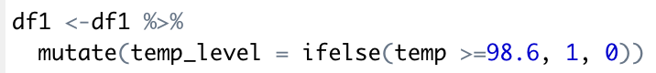



**Problem 2**

**Problem 3**

Risk difference is 0.3769232

**Problem 4**

Odd-ratio is 4.25

Summary of logicial regression

c-statistic



**Problem 5**



**文本

**

**Problem 6**

**I believe second fitted model is better, because two variable is statistic significant ,and z-statistic is better than first fitted model**